行程特色:
贴心安排：天津包机直飞伊尔库茨克，三小时飞行时间。
悠然自得：充足的自由活动时间，在天然氧吧自在畅游。
世界之最：亲临世界最深之湖-贝尔加湖，探秘原生态。
特色美食：带你品尝特色俄餐-贝加尔湖特色餐鱼宴。
最美看点：1)参观《塔利茨木制民族建筑博物馆》，--露天木质民族建筑博物馆.
2)参观《贝加尔湖博物馆》，全面的了解贝加尔湖及贝加尔湖里的生物。
3）游览久负盛名的东正教堂等人文风光.
导游安排：专业中文导游带您熟悉这座美丽的国度!
行程安排：自由活动时间充裕，让您更一步接近俄罗斯当地风土人情！
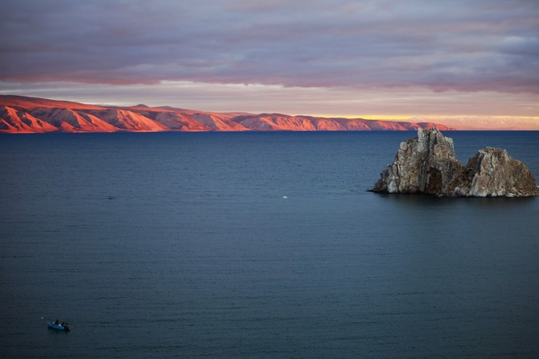

行程表
天数 | 行程内容 | 用餐 | 交通 | 住宿
第一天 | 北京-天津伊尔库茨克 | 早：无  午：无  晚：无 | 巴士  飞机 | 当地三星酒店
参考航班时间：19：30-22：20
在学校集合前往天津，办理登机手续。后搭乘国际航班飞往伊尔库茨克， 抵达伊尔库茨克后，导游接机，入住酒店。
第二天 | 伊尔库茨克里斯特温卡镇 | 早：含  午：含  晚：含 | 巴士 | 当地三星酒店
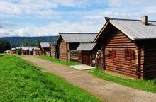
酒店内早餐，然后驱车前往具有“贝加尔湖大门”之称的里斯特温卡镇，途中参观《塔利茨露天民族博物馆》（参观时间约1小时），博物馆始建于1969年，坐落在一片林中空地上，它占地67公顷，在自然保护区域内。博物馆全是原木建造的房子，已有几百年的历史。馆内有超过40个建筑物和 8,000个展品，展示了许多东方游牧民族的生活设施：埃文基人的兽皮、桦皮帐篷、布里亚特民族的蒙古包、俄罗斯古布里亚特民族的木制小屋以及草棚、粮仓、澡堂、鸡舍等，是俄罗斯人和布里亚特人居住和生活的真实写照，具有高度的历史价值和文化价值。
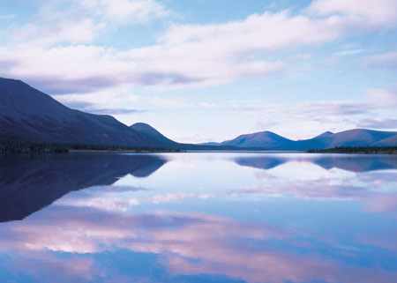
继续驱车前往贝加尔湖。贝加尔湖是世界上最深，蓄水量最大的淡水湖，被称为“西伯利亚的明眸”，其位于俄罗斯西伯利亚的南部伊尔库茨克州及布里亚特共和国境内，距蒙古国边界111公里，是东亚地区许多民族的发源地。 1996年被联合国教科文组织
列入《世界遗产名录》。 贝加尔湖长636公里，平均宽48公里，最宽79.4公里，面积3.15万平方公里，平均深度744米，最深点1637米， 湖水可供50亿人饮用半个世纪 。在贝加尔湖周围，总共有大小336条河流注入湖中，最大的是色楞格河，而从湖中流出的则仅有一条河流---安加拉河，安加拉河从贝加尔湖流出后，形成一个大的湖湾，号称伊尔库茨克海，风景宜人。 在西汉时期，“贝加尔湖”是在匈奴的控制范围之内，名曰“北海”，苏武被匈奴王单于流放到“北海”去牧羊。苏武在北海边艰难熬过19年，最后回到汉都长安。 午餐可品尝贝加尔湖特色鱼宴（俄餐）。午餐后参观《贝加尔湖海洋博物馆》（参观时间约1小时），可以全面的了解贝加尔湖及贝加尔湖里的生物，参观湖边工艺品市场和渔市，可登山俯瞰贝加尔湖全貌，欣赏安加拉河的发源地及“萨满石”。然后返回市区，晚餐后入住酒店休息。
第三天 | 伊尔库茨克 | 早：含  午：无  晚：无 | 无 | 当地三星酒店
 | 酒店内早餐。自由活动。
第四天 | 伊尔库茨克 | 早：含  午：含  晚：含 | 巴士  飞机 | 无
参考航班时间23：20-01：50+1
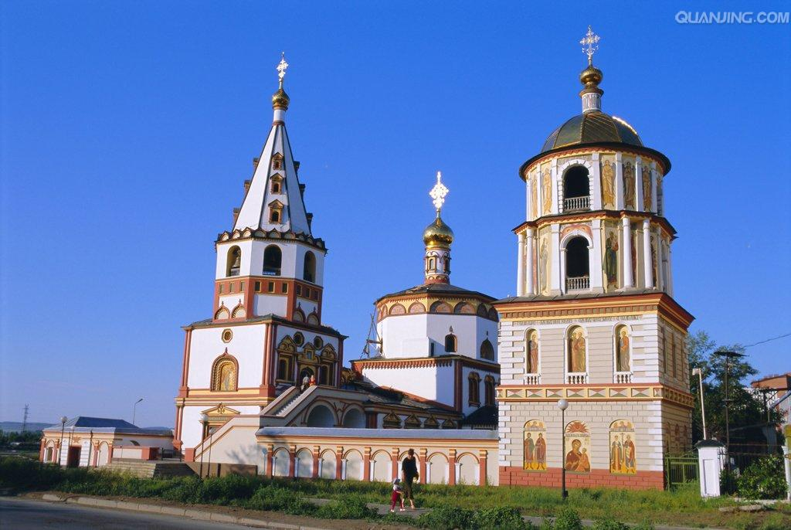
酒店内早餐后市区游览：伊尔库茨克建立于1937年，是伊尔库茨克州的首府所地，是东西伯利亚第二大城市，经西伯利亚铁路与莫斯科连结，是俄罗斯远东地区与及位于中亚地区的乌拉尔山区之间的交通枢纽。位于贝加尔湖南端，安加拉河与伊尔库茨克河的交汇处，距离贝加尔湖的出水口72公里，人口约80万。伊尔库茨克地区以其独有的风景，令人惊叹的自然景观和各式各样的历史文化纪念碑体现着它的富有。景点有久负盛名的东正教堂、波兰大教堂、政府大楼、二战胜利纪念广场、安加拉河岸等人文风光，圣女修道院。午餐前办理退房手续，午餐后可在马克思特色大街商场自由购物，逛琥珀店等（约1小时），晚餐后前往机场办理登机手续，飞往天津。
第五天 | 天津-北京 | 早：无  午：无  晚：无 | 巴士 | 无
 | 抵达天津机场后，乘大巴车前往北京，结束愉快的旅行。
备注：在不减少景点的前提下，我社保留根据航班、车次、天气、节假日等具体情况变更行程顺序及出团日期的权利。
发团日期: 7月18日、7月25日; 8月01日 、 8月08日
包机报价: 4980元/人
一. 费用包含
服务包含项目：
★机票：行程中所列航班经济舱团体机票及相关税费；
★签证：免签名单；
★住宿：三星级酒店双人标间；
★用餐：早餐：伊尔库茨克酒店内自助早餐，市区内午、晚餐：中式八菜一汤，在贝加尔湖午餐为俄式套餐；
★巴士：空调旅游车及境外司机；（含司机服务费）。
境外旅游车（每人1正座），45座巴士或17座巴士（如果遇到特殊情况将会调整用车）
★导游：全程优秀领队+双语导游服务；（含地陪服务费）。
★门票：行程中所列景点门票，伊尔库茨克一地景点第一道门票：塔尔茨木质博物馆、贝加尔湖博物馆。
★保险：旅行社责任险、俄罗斯医疗保险；
★团队出发及到达国内的机场接送服务。
二． 费用不含
★酒店单间差或加床费用，全程单房差补交1000元/人；
★服务中不含的景点门票费用；
★酒店内：洗衣、理发、电话、传真、收费电视、饮品、烟酒、小费、搬运等个人消费；
★出入境超重行李的托运费、保管费；
★因不可抗拒的客观原因和天灾、战争、罢工等或航空公司航班延误或取消、领馆签证延误、报名人数不足等特殊情况，旅行社有权取消或变更行程，一切超出费用(如在境外延期签证费、住、食及交通费、国家航空运价调整等)客人自理；
★以上服务内容中未提及的其他费用。
★办理个人护照等证件的费用
★自由活动期间产生的一切费用：如餐食费、交通费、导游服务费用等。
★因旅游者违约、自身过错、自身疾病导致的人身财产损失而额外支付的费用。
★“旅游费用包含”内容以外的所有费用。服务项目未提到的其他一切费用，如特种门票（夜总会、博览会、缆车等）；
服务标准
- 景点说明：行程中未标注“入内参观”的景点均为游览外观；入内参观景点均含首道门票；
- 行程说明：
1.本社有权根据景点节假日休息（关门）调整行程游览先后顺序，但游览内容不会减少，标准不会降低;行程景点实际游览最短时间，以行程中标注时间为准；景点观光时间及顺序仅供参考，由于交通堵塞、景点人流、客人会否守时、住宿地点、餐厅地点、餐厅人流、餐厅上菜时间、客人进食时间、客人上厕所次数和使用厕所时间, 客人步行速度、客人有否遗留物品、有否突发事件等等或者其他不可抗力产生的变化恕不另行通知，最终以导游在当地的具体安排为准。景点前后顺序可由导游进行调整。
2.根据国际航班团队搭乘要求，团队通常须提前3-3.5小时到达机场办理登机手续，故国际段航班在当地下午15点前（含15点），晚间21点前（含21点）起飞的，行程均不含午餐或晚餐；
3）酒店标准：
1. 您在俄罗斯所住的宾馆管理模式是苏联式的，星级是按照你的行程规定的,夏天旺季时有可能住同级的另一座宾馆。办理入住的速度比国内慢，游客须耐心一点。房卡和入门证会发到每个人手里，须要随身携带，电梯口有保安检查，没带入门证则不能进入电梯间；
2.俄罗斯宾馆内没有国内宾馆所配备的一次性用品，因此拖鞋，洗漱用品要自己携带。房间内没有开水瓶，游客可买瓶装水或自带水杯在中餐馆打水回房间饮用。电压为220伏，插头为欧式标准，与国内扁片式的不同，须要提前自行准备。在卫生间内洗澡时，请站在浴缸内，拉好浴帘，不要把水溅到地面上。部分酒店有收费电视服务，在您入住酒店前请向导游查询，以免不必要费用的发生；
3.入住宾馆后，您的护照会留在总台盖落地章。俄罗斯对外国人的证件管理非常严，没带护照不能到街上去。如有事外出请向您的领队说明，由领队以妥善方式解决。在世界各地都不太善良的人，没带护照上街容易让俄罗斯比较没有职业道德的警察勒索；
4.由于俄罗斯气候等原因，较多酒店无空调设备；
4）用餐说明：
早餐以西餐为主，正餐以中式为主, 以符合大家的饮食习惯。境外团餐均在中餐馆来用，十人一桌。领队会将客人按桌号分开，请您按桌号就坐；
  - 团餐按标准执行，都是提前预定的，不能退餐。团餐以吃饱为主，对于口味讲究的客人请多多包涵；
5）购物说明：
  - 全程不强制购物；
  - 行程规定的景点、餐厅、超市、长途中途休息站、公众旅游商店等这类购物店，若商品出现质量问题，旅行社不承担责任；
  - 游客自行前往的购物店所购商品出现质量问题，旅行社不承担任何责任；
6）保险说明：
  - 我公司所上境外医疗保险是持旅游免签名单境外必须要求交付的，保险金额低。故建议客人根据自身情况可以额外补上医疗保险和人身意外伤害保险。
  - 旅游意外伤害险不包括游客自身携带疾病、旧病复发，且在出团日前180天内未经过治疗的疾病；（如心脏病复发、高血压、糖尿病并发症、移植手术复发、孕妇、精神病发作等等）；
7）退费说明：
  - 如遇天气、战争、罢工、地震等人力不可抗力因素无法游览，我社将按照旅行社协议，退还未游览景点门票费用，但如有赠送项目费用不退；
  - 游客因个人原因临时自愿放弃游览，酒店住宿、餐、车等费用均不退还；
8） 补费说明：
- 如遇航空公司政策性调整机票价格，请按规定补交差价。机票价格为团队机票，不得改签换人退票；
- 如果旅游目的地国家政策性调整门票或其他相关价格，请按规定补交差价；
9） 其他说明：质量反馈表，我社处理游客意见，以游客交回的《团队质量反馈表》为依据，请您秉着公平、公正、实事求是的原则填写《团队质量反馈表》；
五. 保险：
1. 游客应出行前请确保自身身体条件能够完成旅游活动。旅行社建议游客在出行前根据自身实际情况自行选择和购买旅行意外伤害保险或旅行境外救援保险；
2. 旅游意外伤害险或救援险承保范围不包括以下情况，游客在购买前应咨询相关保险公司！
六. 安全事宜：
1. 境外游览时游客应注意人身安全和财产安全。尤其景区、酒店大堂、百货公司、餐厅等游客聚集的地方更是偷窃行为多发地，游客务必随同导游带领并注意结伴而行，在游玩过程中，时刻注意自己随身携带的物品安全；
2. 乘坐交通工具时，现金、证件或贵重物品请务必随身携带，不应放进托运行李内；外出旅游离开酒店及旅游车时，也请务必将现金、证件或贵重物品随身携带。因为酒店不负责游客在客房中贵重物品安全，司机也不负责巴士上旅客贵重物品的安全，保险公司对现金是不投保的。
2. 自由活动期间须谨慎，患有心脏病、高血压、恐高症等不宜参加剧烈或激烈活动的旅游者，请详细了解活动项目的具体情况，结合自身的健康情况谨慎选择.特别提示参加有风险活动的游客，由此造成的人身伤亡或财产损失，不属于旅行社责任险赔偿的范围。携带儿童或陪伴老人的游客，应照顾好自己的孩子和老人，不要让他们独自活动。应根据自身身体状况，注意适当休息，避免过度激烈运动以及自身身体无法适应的活动，同时做好防护工作。

